Міністерство освіти і науки України
Національний університет «Львівська політехніка»
Інститут комп’ютерних наук та інформаційних технологій
Кафедра автоматизованих систем управління

Звіт
до лабораторної роботи № 2
з дисципліни
Прикладне програмування
на тему:
“ Робота з класами”

Виконав: студент гр. ОІ-21
Клус Ілля
Прийняв: к.т.н, доцент
Римар Ю. М.

Львів – 2025

Завдання

Варіант 10
Опис реалізації
- Створити проект, що складається з двох класів: основного (Main) та класу для представлення об’єкта відповідно специфікації, що наведена у варіанті індивідуального завдання. Кожний клас повинен бути розміщений у окремому пакеті. У створеному класі визначити приватні поля для зберігання указаних даних, конструктори для створення об’єктів та відкриті методи setValue(), getValue(), toString() для доступу до полів об’єкту.

Тип об’єкту
Train: Пункт призначення, Номер поїзду, Час відправки, Число місць (загальних, купе, плацкарт, люкс).

  - Створюю пакети для двох класів.
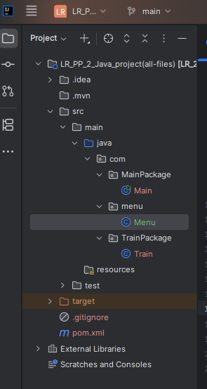

  - Створений клас Train
package com.TrainPackage;
import java.util.Map;
import java.util.HashMap;
public class Train {
private String destination;
private int trainNumber;
private String departingTime;
private int placesCount;
private int countOfKupe;
private int countOfPlatzkart;
private int countOfLuxe;
//конструктор
public Train(String destination, int trainNumber, String departingTime, int placesCount){
if(trainNumber < 0)
throw new Error("Введений недопустимий номер потягу.");
if(placesCount < 0)
throw new Error("Введена недопустима кількість місць.");
this.trainNumber = trainNumber;
this.departingTime = departingTime;
this.destination = destination;
this.placesCount = placesCount;
this.splitTikets();
}
//допоміжні методи
private void splitTikets(){
int persentKupe = 60;
int persentPlatzkart = 30;
int persentLuxe = 10;
double kupe = this.placesCount * (persentKupe / 100.0);
double platzkart = this.placesCount * (persentPlatzkart / 100.0);
double luxe = this.placesCount * (persentLuxe / 100.0);
this.countOfKupe = (int)Math.round(kupe);
this.countOfPlatzkart = (int)Math.round(platzkart);
this.countOfLuxe = this.placesCount - (this.countOfPlatzkart + this.countOfKupe);
}

//сетери
public void setDestination(String destination){
this.destination = destination;
}
public void setTrainNumber(int trainNumber){
if(trainNumber <= 0)
throw new Error("Введений недопустимий номер потягу.");
this.trainNumber = trainNumber;
}
public void setDepartingTime(String departingTime){
this.departingTime = departingTime;
}
public void setPlacesCount(int placesCount){
if(placesCount <= 0)
throw new Error("Введена недопустима кількість місць.");
this.placesCount = placesCount;
}
//гетери
public String getDestination(){
return destination;
}
public int getTrainNumber(){
return trainNumber;
}
public String getDepartingTime(){
return departingTime;
}
public int getPlacesCount(){
return placesCount;
}
public Map<String, Integer> getPlacesInfo(){
Map<String, Integer> placesInfo = new HashMap<>();
placesInfo.put("Kupe", countOfKupe);
placesInfo.put("Platzkart", countOfPlatzkart);
placesInfo.put("Luxe", countOfLuxe);
return placesInfo;
}
//Вивід усієї інформиції
@Override
public String toString() {
String result = "\nЧас прибуття: "
+ this.departingTime
+ "\nНомер потягу: "
+ this.trainNumber
+ "\nПункт призначення: "
+ this.destination
+ "\nКількість місць: "
+ this.placesCount
+ "\nМісця купе: "
+ this.countOfKupe
+ "\nМісця плацкарт: "
+ this.countOfPlatzkart
+ "\nМісця люкс: "
+ this.countOfLuxe;
return result;
}
}
  - Клас Main
- package com.MainPackage;
import com.menu.Menu;
public class Main {
public static void main(String[] args) {
Main app = new Main();
app.start();
}
public void start() {
Menu menu = new Menu();
menu.activateMenu();
}
}

1.4 Клас Menu
package com.menu;
import com.TrainPackage.Train;
import org.w3c.dom.ls.LSOutput;
import java.time.LocalTime;
import java.util.ArrayList;
import java.util.Scanner;
public class Menu {
private Scanner sc = new Scanner(System.in);
private ArrayList<Train> trains = new ArrayList<>();
public Menu (){
fillTarinsArrayAutomaticly();
}
public void activateMenu(){
while(true){
System.out.println("1. Вивести список усіх потягів.");
System.out.println("2. Додати запис з клавіатури.");
System.out.println("3. Видалити запис.");
System.out.println("4. Сортувати за місцем прибуття.");
System.out.println("5. Сортувати за часом та місцем.");
System.out.println("6. Сортувати за місцем призначення та вільними місцями.");
int choose = sc.nextInt();
sc.nextLine();
switch (choose){
case 1:
this.printTrains();
break;
case 2:
this.fillArrayFromKeyboard();
break;
case 3:
this.removeTrainsByDestination();
break;
case 4:
this.printArray(this.filterByDestination());
break;
case 5:
this.printArray(this.filterByDestinationAndTime());
break;
case 6:
this.printArray(this.filterByDestinationAndPlacesCount());
break;
default:
return;
}
System.out.println("Натисніть ентер щоб йти далі.");
sc.nextLine();
this.clearConsole();
}
}
//виведення масиву
public void printTrains(){
for (Train train : this.trains)
System.out.println(train);
}
//введення даних автоматично
public void fillTarinsArrayAutomaticly(){
this.trains.add( new Train("Київ", 101, "08:00", 250));
this.trains.add(new Train("Львів", 202, "12:30", 180));
this.trains.add(new Train("Харків", 303, "15:45", 300));
this.trains.add(new Train("Львів", 404, "19:20", 220));
this.trains.add(new Train("Дніпро", 505, "21:00", 200));
this.trains.add(new Train("Житомир", 334, "10:15", 300));
this.trains.add(new Train("Львів", 893, "14:10", 0));
this.trains.add(new Train("Дніпро", 984, "07:00", 200));
this.trains.add(new Train("Одеса", 601, "06:10", 270));
this.trains.add(new Train("Ужгород", 602, "09:25", 320));
this.trains.add(new Train("Кривий Ріг", 603, "13:40", 190));
this.trains.add(new Train("Чернігів", 604, "17:55", 210));
this.trains.add(new Train("Полтава", 605, "20:30", 250));
this.trains.add(new Train("Миколаїв", 606, "05:45", 280));
this.trains.add(new Train("Тернопіль", 607, "08:15", 240));
this.trains.add(new Train("Івано-Франківськ", 608, "11:35", 300));
this.trains.add(new Train("Чернівці", 609, "15:20", 260));
this.trains.add(new Train("Херсон", 610, "18:50", 230));
this.trains.add(new Train("Суми", 611, "07:10", 220));
this.trains.add(new Train("Луцьк", 612, "10:25", 210));
this.trains.add(new Train("Рівне", 613, "13:05", 250));
this.trains.add(new Train("Кропивницький", 614, "16:45", 270));
this.trains.add(new Train("Черкаси", 615, "19:15", 240));
this.trains.add(new Train("Запоріжжя", 616, "06:30", 280));
this.trains.add(new Train("Хмельницький", 617, "09:00", 220));
this.trains.add(new Train("Маріуполь", 618, "12:20", 310));
this.trains.add(new Train("Біла Церква", 619, "14:40", 200));
this.trains.add(new Train("Кременчук", 620, "21:10", 260));
this.trains.add(new Train("Мукачево", 621, "05:20", 300));
this.trains.add(new Train("Бровари", 622, "08:50", 190));
this.trains.add(new Train("Кам’янець-Подільський", 623, "11:15", 280));
this.trains.add(new Train("Олександрія", 624, "15:05", 230));
this.trains.add(new Train("Бердянськ", 625, "17:25", 260));
this.trains.add(new Train("Слов’янськ", 626, "20:00", 240));
this.trains.add(new Train("Конотоп", 627, "07:35", 210));
this.trains.add(new Train("Чорноморськ", 628, "10:10", 290));
this.trains.add(new Train("Ізмаїл", 629, "13:55", 300));
this.trains.add(new Train("Новоград-Волинський", 630, "18:30", 220));
this.trains.add(new Train("Миргород", 631, "06:40", 210));
this.trains.add(new Train("Дрогобич", 632, "09:55", 250));
this.trains.add(new Train("Коростень", 633, "12:25", 230));
this.trains.add(new Train("Ніжин", 634, "14:50", 220));
this.trains.add(new Train("Шепетівка", 635, "19:40", 240));
this.trains.add(new Train("Вінниця", 636, "05:55", 280));
this.trains.add(new Train("Павлоград", 637, "08:35", 270));
this.trains.add(new Train("Фастів", 638, "11:05", 200));
this.trains.add(new Train("Лисичанськ", 639, "16:20", 310));
this.trains.add(new Train("Тростянець", 640, "20:45", 230));
this.trains.add(new Train("Чугуїв", 641, "07:20", 220));
this.trains.add(new Train("Бахмут", 642, "10:50", 240));
this.trains.add(new Train("Охтирка", 643, "13:30", 210));
this.trains.add(new Train("Калуш", 644, "15:55", 250));
this.trains.add(new Train("Стрий", 645, "18:10", 220));
this.trains.add(new Train("Коломия", 646, "06:05", 270));
this.trains.add(new Train("Чортків", 647, "09:40", 230));
this.trains.add(new Train("Ковель", 648, "12:50", 280));
this.trains.add(new Train("Умань", 649, "17:15", 260));
this.trains.add(new Train("Жмеринка", 650, "21:30", 240));
this.trains.add(new Train("Львів", 701, "06:30", 200));
this.trains.add(new Train("Львів", 702, "09:15", 250));
this.trains.add(new Train("Київ", 703, "07:45", 300));
this.trains.add(new Train("Київ", 704, "12:10", 270));
this.trains.add(new Train("Одеса", 705, "10:00", 280));
this.trains.add(new Train("Одеса", 706, "18:20", 260));
this.trains.add(new Train("Харків", 707, "08:40", 310));
this.trains.add(new Train("Харків", 708, "16:55", 290));
this.trains.add(new Train("Дніпро", 709, "11:35", 220));
this.trains.add(new Train("Дніпро", 710, "20:25", 240));
this.trains.add(new Train("Житомир", 711, "05:50", 210));
this.trains.add(new Train("Житомир", 712, "14:30", 230));
this.trains.add(new Train("Полтава", 713, "06:15", 250));
this.trains.add(new Train("Полтава", 714, "19:45", 270));
this.trains.add(new Train("Чернігів", 715, "09:05", 240));
this.trains.add(new Train("Чернігів", 716, "17:30", 260));
this.trains.add(new Train("Запоріжжя", 717, "08:25", 280));
this.trains.add(new Train("Запоріжжя", 718, "21:00", 300));
this.trains.add(new Train("Вінниця", 719, "07:10", 230));
this.trains.add(new Train("Вінниця", 720, "15:50", 250));
}
//Введення даних з клавіатури
public void fillArrayFromKeyboard(){
Scanner sc = new Scanner(System.in);
while(true){
System.out.println("Хочете додати потяг? (1-так 0-ні): ");
if(sc.nextLine().equals("1")){
this.enterTrainInfo();
System.out.println("Новий потяг усіпшно додано.");
}else{
System.out.println("Ввід завершено.");
break;
}
}
}
private void enterTrainInfo(){
Scanner sc = new Scanner(System.in);
System.out.println("Введіть пункт призначення: ");
String destination = sc.nextLine();
sc.nextLine(); // очищення буферу
System.out.println("Введіть номер потягу: ");
int trainNumber = sc.nextInt();
sc.nextLine(); // очищення буферу
System.out.println("Введіть час відправлення: ");
String departingTime = sc.nextLine();
sc.nextLine(); // очищення буферу
System.out.println("Введіть кількість місць: ");
int placesCount = sc.nextInt();
sc.nextLine(); // очищення буферу
this.trains.add(new Train(destination, trainNumber, departingTime, placesCount));
}
//Виконання першого завдання (перебір за місцем прибуття)
private ArrayList<Train> filterByDestination(){
Scanner sc = new Scanner(System.in);
System.out.println("За яким пунктом призначення бажаєте перебрати потяги?");
String destinationAnswer = sc.nextLine();
ArrayList<Train> trainsSortedByDestination = this.getTrainsByDestination(destinationAnswer);
if(trainsSortedByDestination.isEmpty()){
System.out.println("Не знайдено жодного потягу з таким місцем призначення.");
return null;
}
return trainsSortedByDestination;
}
//отримуємо данні за пунктом призначення
public ArrayList<Train> getTrainsByDestination(String destination){
ArrayList<Train> result = new ArrayList<>();
for(Train train : this.trains)
if(train.getDestination().equals(destination))
result.add(train);
return result;
}
//Виконання другого завдання (Після заданої години та на певний пункт призначення)
private ArrayList<Train> filterByDestinationAndTime(){
ArrayList<Train> destinationSorted = this.filterByDestination();
Scanner sc = new Scanner(System.in);
System.out.println("Після якої години бажаєте відсортувати (формат ввдеення \"hh:mm\"): ");
String departingTimeAnswer = sc.nextLine();
ArrayList<Train> trainsSortedByDepartingTime = this.getTrainsByDepartingTime(departingTimeAnswer, destinationSorted);
if(trainsSortedByDepartingTime.isEmpty()){
System.out.println("Не знайдено жодного потягу з таким місцем призначення.");
return null;
}
return trainsSortedByDepartingTime;
}
//Отримуємо дані за часом
public ArrayList<Train> getTrainsByDepartingTime(String departingTime, ArrayList<Train> array){
ArrayList<Train> result = new ArrayList<>();
LocalTime t1 = LocalTime.parse(departingTime);
for(Train train : array){
LocalTime t2 = LocalTime.parse(train.getDepartingTime());
if(t2.isAfter(t1))
result.add(train);
}
return result;
}
//Виконання третього завдання
private ArrayList<Train> filterByDestinationAndPlacesCount(){
ArrayList<Train> destinationSorted = this.filterByDestination();
ArrayList<Train> sortedByGeneralPlaces = getTrainsByGeneralPlaces(destinationSorted);
if(sortedByGeneralPlaces.isEmpty()){
System.out.println("Не знайдено жодного потягу з таким місцем призначення.");
return null;
}
return sortedByGeneralPlaces;
}
//Отримуємо дані за тим чи є загальні місця
public ArrayList<Train> getTrainsByGeneralPlaces(ArrayList<Train> array){
ArrayList<Train> result = new ArrayList<>();
for(Train train : array)
if(train.getPlacesCount() > 0)
result.add(train);
return result;
}
public void printArray(ArrayList<Train> array){
for(Train train : array){
System.out.println(train);
}
}
public void clearConsole(){
for(int i = 0; i < 52; i++)
System.out.println('\n');
}
// Видалення потягів за пунктом призначення
public void removeTrainsByDestination() {
System.out.println("Введіть пункт призначення, який хочете видалити: ");
String destination = sc.nextLine();
boolean removed = this.trains.removeIf(train -> train.getDestination().equalsIgnoreCase(destination));
if (removed) {
System.out.println("Потяги до \"" + destination + "\" успішно видалено.");
} else {
System.out.println("Потяги до \"" + destination + "\" не знайдено.");
}
}
}

Виконання програми
Вивести:
a) список поїздів, які прямують до заданого пункту призначення;

Вхідні дані – ввід з клавіатури, або автозаповнення.
Функції що виконують завдання:
public void start() – починає виконання завдання.
startTaskOne() – запитує у користувача за яким пунктом сортуємо, викликає метод, що фільтрує масив та повертає результат свого виконання – масив потягів відфільтрованих за місцем призначення.
getTrainsByDestination(String destination) – шукає в масиві приватному полі з потягами ті, котрі підходять під місце призначення.
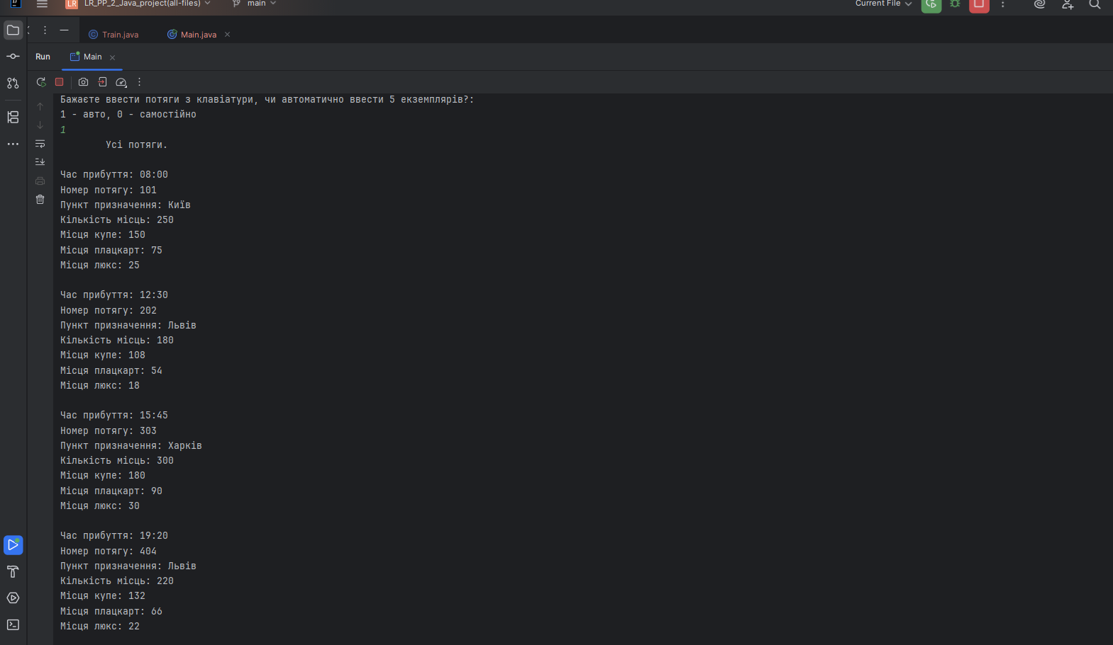
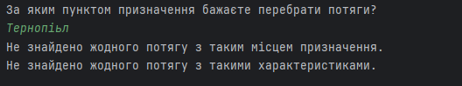
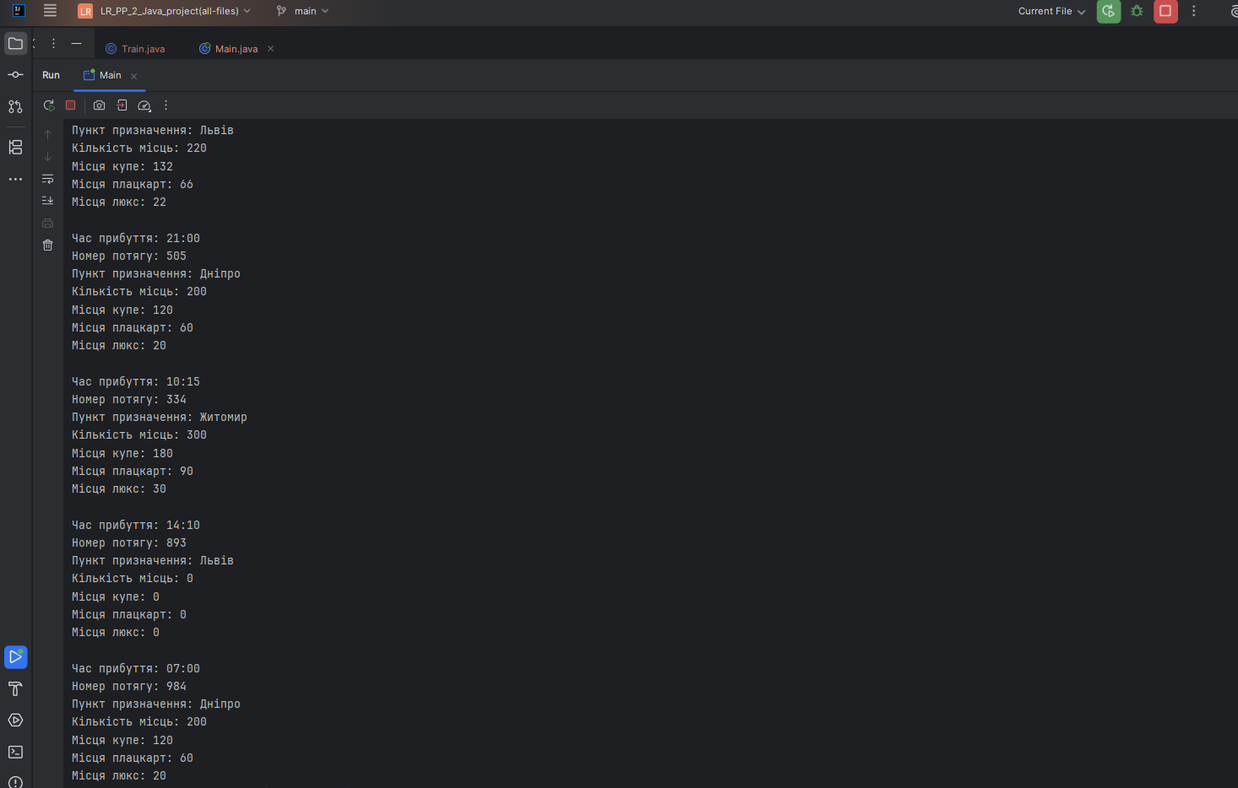
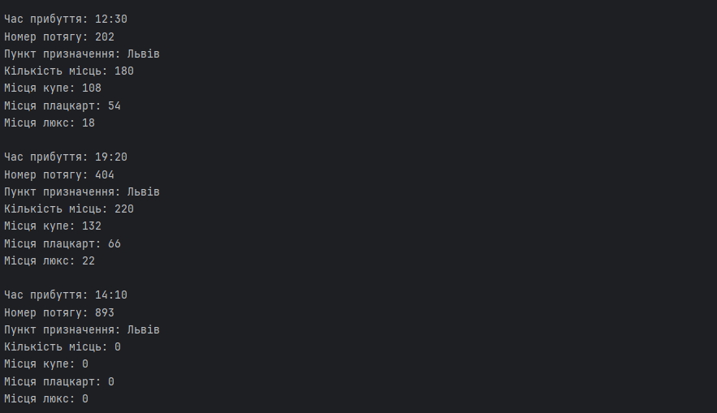
Аналіз результатів.
Маємо, що програма повністю виконує задачу та фільтрує масив потягів за місцем призначення. У разі неправильного запису місця призначення ми отримуємо помилку та завершення виконання програми.

b) список поїздів, які прямують до заданого пункту призначення та відправляються після заданої години;

Вхідні дані – масив потягів введені з клавіатури чи автоматично.
Функції що виконують завдання:
startTaskTwo() – викликає функцію з startTaskOne(), котра повертає масив відфільтрований за місцем прибуття. Просить у користувача ввести час піся якого прибуватимутьь потяги та викликає іншу функцію, котра власне ввиконує фільтрування.
getTrainsByDepartingTime(String departingTime, ArrayList<Train> array) – приймає параметром масив потягів та час прибуття для фільтрації.
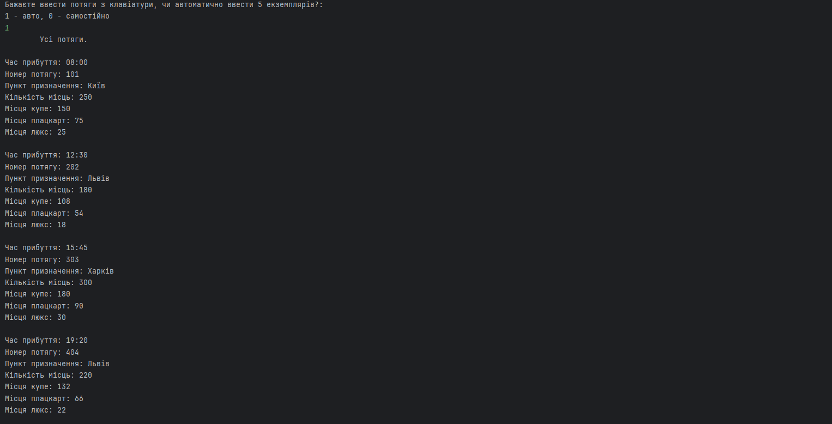
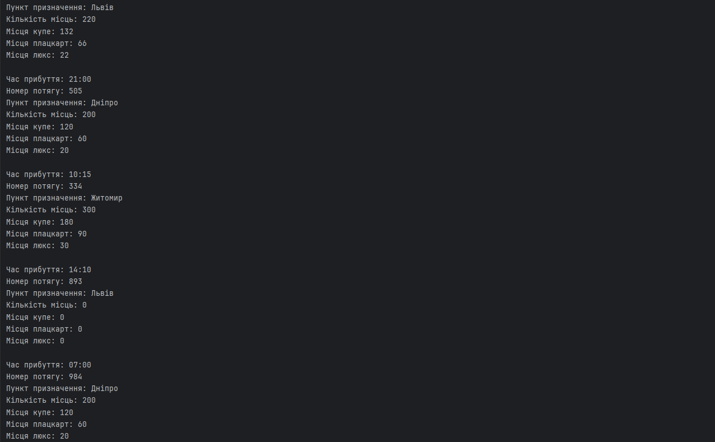
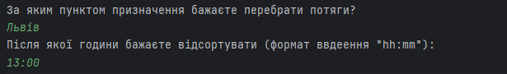
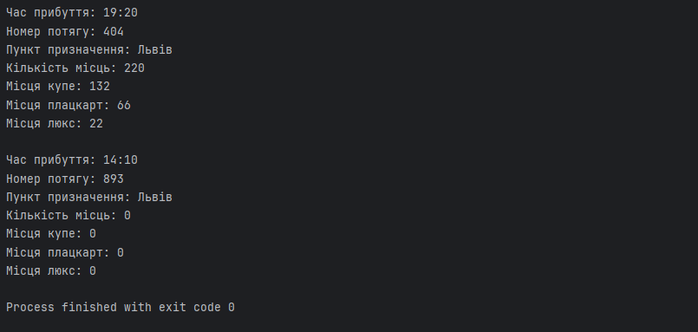
Аналіз результатів
Маємо, що програма повністю виконує поставлену задачу: автоматично створює список потягів, виводить його на екран, а також фільтрує потяги за вказаним пунктом призначення та часом прибуття. У результаті користувач отримує лише ті потяги, які відповідають обом критеріям. Варто зазначити, що у випадку некоректного введення (наприклад, неправильного формату часу або назви пункту призначення) програма може завершити роботу з помилкою, тому доцільно було б додати обробку винятків для покращення стабільності.

c) список поїздів, які відправляються до заданого пункту призначення та мають загальні місця.
Вхідні дані – масив потягів, попередньо відфільтрований за місцем призначення.
Функції, що виконують завдання:
startTaskThree() – викликає метод startTaskOne(), який повертає масив потягів за заданим пунктом призначення. Далі передає його у функцію
getTrainsByGeneralPlaces(), яка фільтрує лише ті потяги, де кількість загальних місць (купе, плацкарт, люкс) більша за нуль. Якщо таких потягів немає – виводиться відповідне повідомлення.
getTrainsByGeneralPlaces(ArrayList<Train> array) – приймає масив потягів та повертає новий список, до якого входять лише ті потяги, де загальна кількість місць більше нуля.
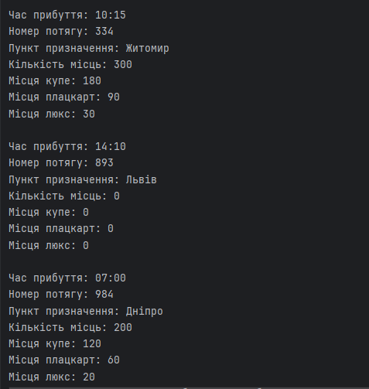
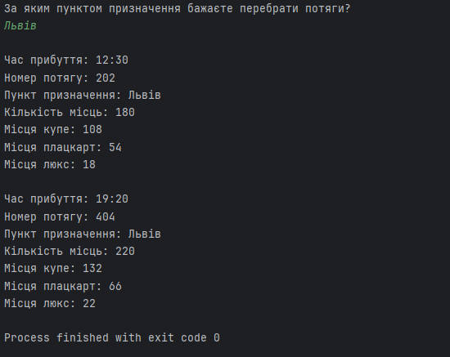

Аналіз результату
Маємо, що програма коректно виконує поставлену задачу: на основі вже відфільтрованого масиву потягів за пунктом призначення, додатково відбираються лише ті, у яких є доступні місця (тобто кількість загальних місць більша за нуль). У разі, якщо таких потягів не виявлено, користувач отримує відповідне повідомлення. Логіка реалізована просто та ефективно

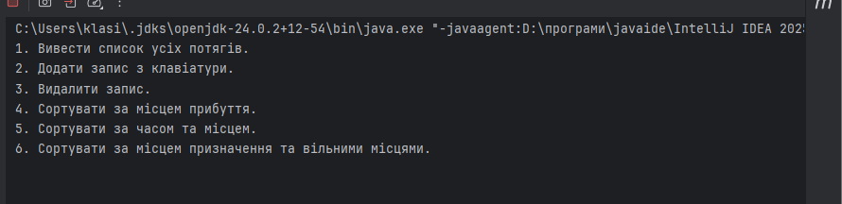
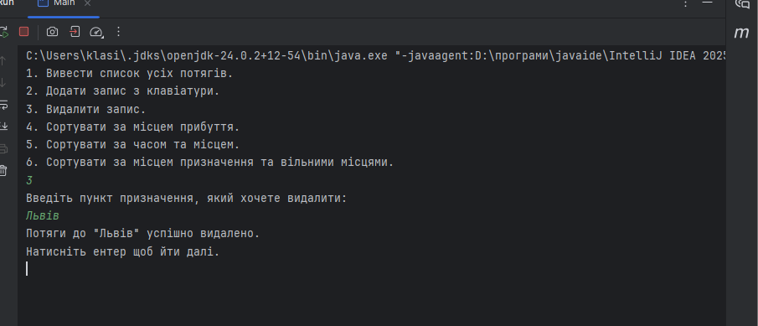

Висновок
У процесі виконання лабораторної роботи №2 я закріпив знання з теми «Робота з класами» та навчився створювати об'єктно-орієнтовані програми на мові Java. Зокрема, я навчився:
- Створювати класи з приватними полями, конструкторами, методами доступу (get/set) та перевизначеним методом toString().
- Організовувати програму у вигляді багатофайлового проєкту з окремими пакетами для логіки та головного класу.
- Реалізовувати базову валідацію даних при створенні об’єктів.
- Працювати з колекціями (ArrayList) та реалізовувати фільтрацію об'єктів за заданими критеріями.
- Зчитувати вхідні дані з клавіатури, автоматично генерувати тестові дані, а також обробляти введену інформацію.
- Застосовувати тип LocalTime для порівняння часу та реалізації умов фільтрації.
В результаті виконання завдання мною було створено повноцінну програму, яка дає змогу зберігати, переглядати та фільтрувати інформацію про потяги за різними критеріями. Усі поставлені задачі були реалізовані відповідно до вимог, а програма показала стабільну та правильну роботу з передбаченими випадками.
Отримані навички є базовими для розуміння принципів об’єктно-орієнтованого програмування та стануть у нагоді для реалізації більш складних проєктів у майбутньому.

